在线学习任务单
课程基本信息
学科 | 小学科学 | 年级 | 六年级 | 学期 | 春季
课题 | 多种多样的自然资源
教科书 | 书 名：科学（六年级 下册）  出版社：江苏凤凰教育出版社 出版日期：2020年12月
学生信息
姓名 | 学校 |  | 班级 |  |  | 学号
学习目标
1.科学观念：知道人类的生产生活离不开自然资源；了解海洋为人类生存提供了生物、矿产、能源等多种资源。
2.科学思维：能有条理地分析和描述生产某个物品可能用到的自然资源； 能说明自然资源的用途，学会给常见自然资源归类；会说出热带雨林资源和海洋资源的功能与价值，解释海洋资源的应用前景。
3.探究实践：通过查阅资料、调查等方式获取有关自然资源的信息；学习用科学语言、图表等方式记录整理有关自然资源的信息，表述探究结果。
4.态度责任：对有关自然资源的问题表现出探究的兴趣。
课前学习任务
阅读有关热带雨林及海洋的科普读物，了解这两种生态环境及物产。
课上学习任务
【学习任务一】
观看视频《牛仔裤的生产工艺》，结合教材第26页图片，分析生产一条牛仔裤可能用到哪些自然资源。
【学习任务二】
选择教室或书包里的某个物品，分析它可能用到的原材料及自然资源。

物品名称 | 原材料 | 自然资源
【学习任务三】
1.根据资源类型, 用连线的方式给下面自然资源归类。
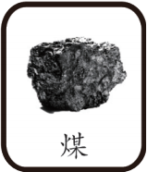
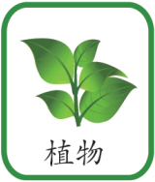
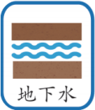
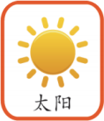
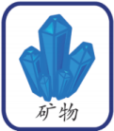
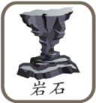
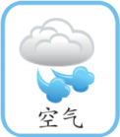

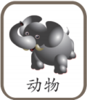
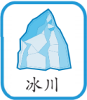
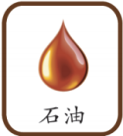
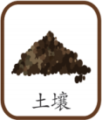
水资源
气候资源
矿产资源
土地资源
生物资源

- 思考：这些自然资源中，哪些可以给我们提供能量？
【学习任务四】
1.阅读第27-28页教材，了解热带雨林资源和海洋资源相关知识，尝试概括这两种环境中分别蕴含了哪些自然资源，具有什么样的功能？
2.讨论：分析上述资料，你认为海洋资源为什么会成为21世纪资源开发与利用的重点？
【学习任务五】
回顾本节课的学习内容，梳理学习所得。
推荐的学习资源
1.义务教育小学科学六年级下册教科书。
2.观看动画视频《牛仔裤的生产工艺》（视频来自网络）
3.观看动画视频《热带雨林——地球的宝库》（视频来自网络“科普中国”）。

4.观看视频《如何科学地开发海洋资源》（视频来自网络“科普中国”）。

5.观看视频《神狐海域第二次大规模可燃冰开采完成，喷气高达86万方》（视频来自网络“国器纪录片”）。

